PHT C# [03] - ĐIỀU KIỆN VÀ VÒNG LẶP

🎯 KIẾN THỨC CỐT LỐI
Cấu Trúc | Cú Pháp | Khi Dùng
if | if (condition) { } | Kiểm tra điều kiện đúng/sai
if-else | if (c1) { } else { } | Có 2 lựa chọn
if-else if-else | if (c1) { } else if (c2) { } else { } | Nhiều lựa chọn
switch | switch(x) { case 1: break; } | Kiểm tra giá trị cụ thể
for | for(i=0; i<n; i++) { } | Lặp với số lần xác định
while | while(condition) { } | Lặp cho đến khi điều kiện sai
do-while | do { } while(condition); | Lặp ít nhất 1 lần
foreach | foreach(var item in array) { } | Lặp qua mảng
break | Thoát vòng lặp/switch ngay | Dừng sớm
continue | Bỏ qua phần còn lại, lần lặp kế tiếp | Bỏ qua những trường hợp nhất định

💡 KHÁM PHÁ KIẾN THỨC
Câu hỏi tự kiểm tra:

- Toán tử so sánh là gì? (==, !=, <, >, <=, >=)
- Dùng để so sánh giá trị của hai biểu thức. Kết quả trả về là kiểu bool (true hoặc false).
- Các toán tử: ==(Bằng), != (Khác),< (Nhỏ hơn), > (Lớn hơn), <= (Nhỏ hơn hoặc bằng), (Lớn hơn hoặc bằng).

- Toán tử logic là gì? (&&, ||, !)
• Dùng để kết hợp các điều kiện Boolean.
• Các toán tử: && (AND - Cả hai đều đúng), || (OR - Một trong hai đúng), ! (NOT - Phủ định).
- Sự khác biệt giữa for và foreach là gì?
- for: Dùng khi bạn cần lặp với số lần xác định hoặc khi bạn cần thao tác với chỉ số (index) của phần tử. Cú pháp gộp khởi tạo, điều kiện và bước lặp.
- foreach: Dùng để lặp qua tất cả các phần tử trong một tập hợp (mảng, danh sách) mà không cần truy cập chỉ số. Nó giúp mã nguồn an toàn và dễ đọc hơn khi không cần thay đổi tập hợp trong quá trình lặp.

- Khi nào dùng break? Khi nào dùng continue?
- break: Dùng để thoát hoàn toàn khỏi vòng lặp (for, while, do-while) hoặc khối switch hiện tại. Thường dùng khi đã tìm thấy kết quả mong muốn và không cần tìm kiếm hay lặp tiếp.
- continue: Dùng để bỏ qua phần còn lại của lần lặp hiện tại và chuyển sang lần lặp tiếp theo. Thường dùng để bỏ qua những trường hợp không cần xử lý trong vòng lặp.

📝 VÍ DỤ THỰC HÀNH
TODO 3.1: [PHÂN LOẠI ĐIỂM - IF/ELSE IF/ELSE]
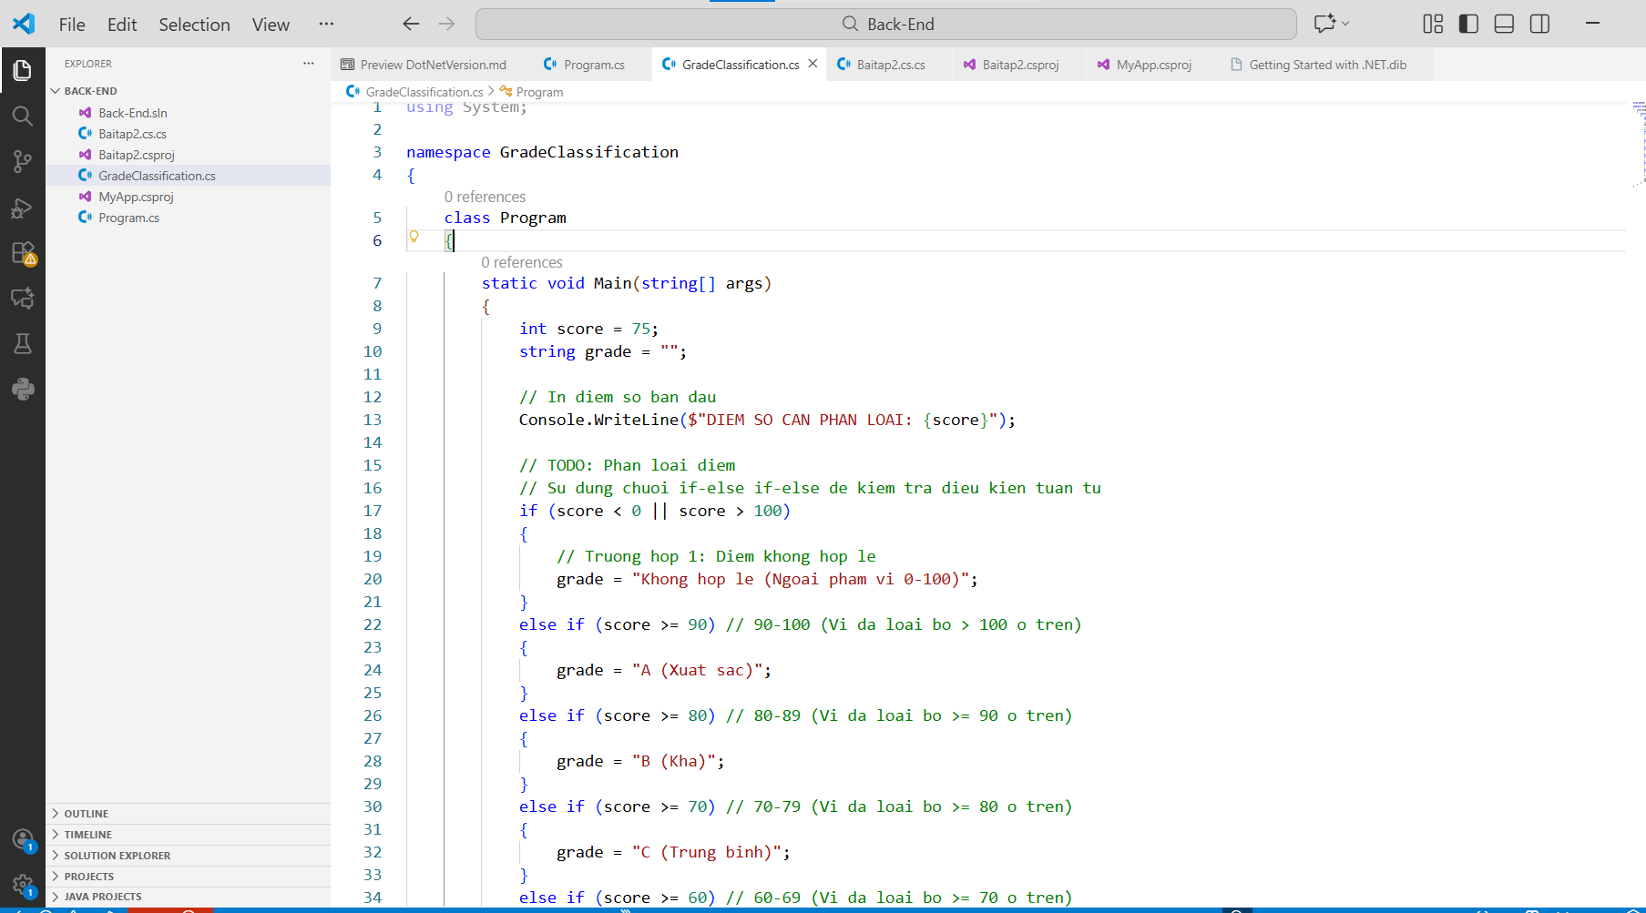
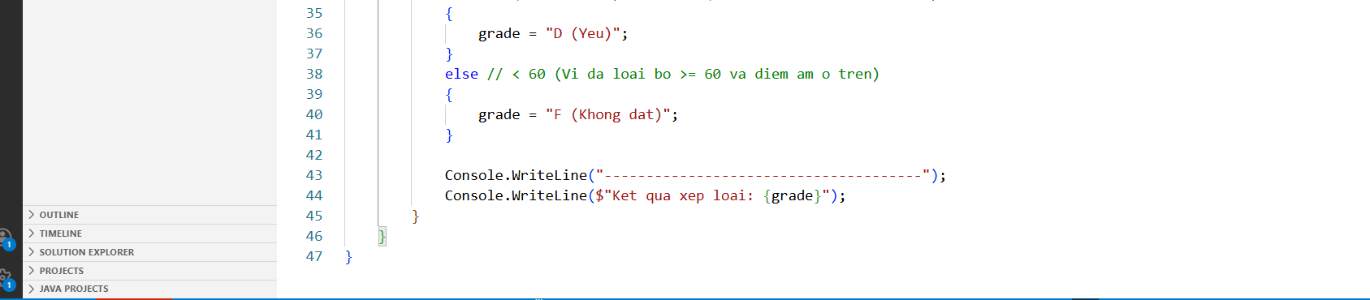

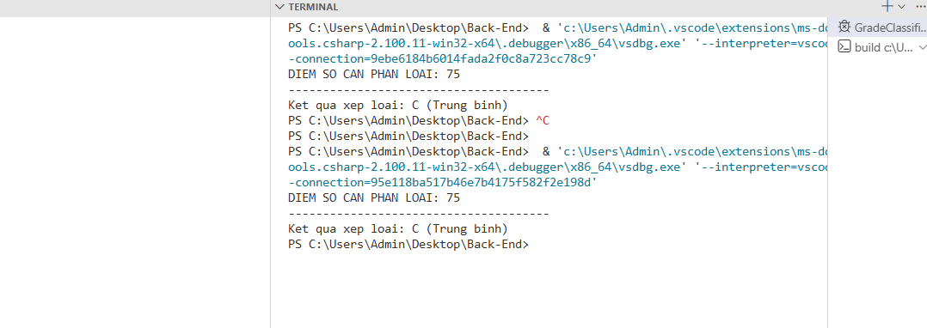
TODO 3.2: [SWITCH - CHỌN NGÀY TRONG TUẦN]
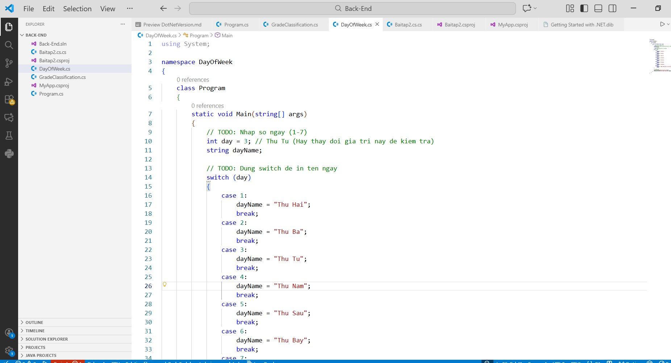
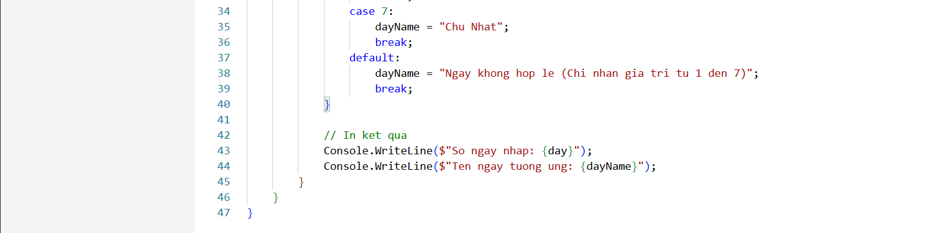

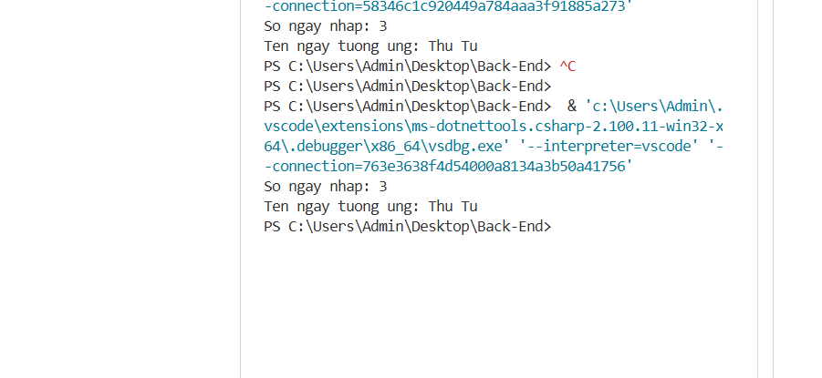
TODO 3.3: [VÒNG LẶP FOR - TÍNH TỔNG]

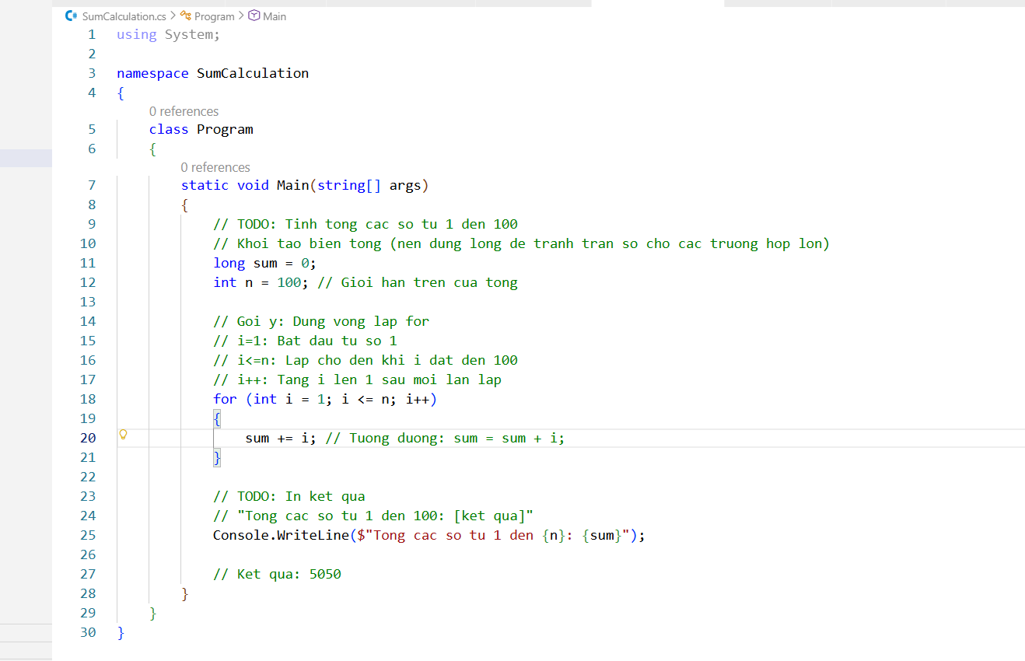
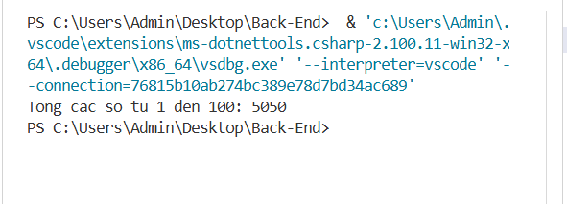
TODO 3.4: [VÒNG LẶP WHILE - ĐOÁN SỐ]

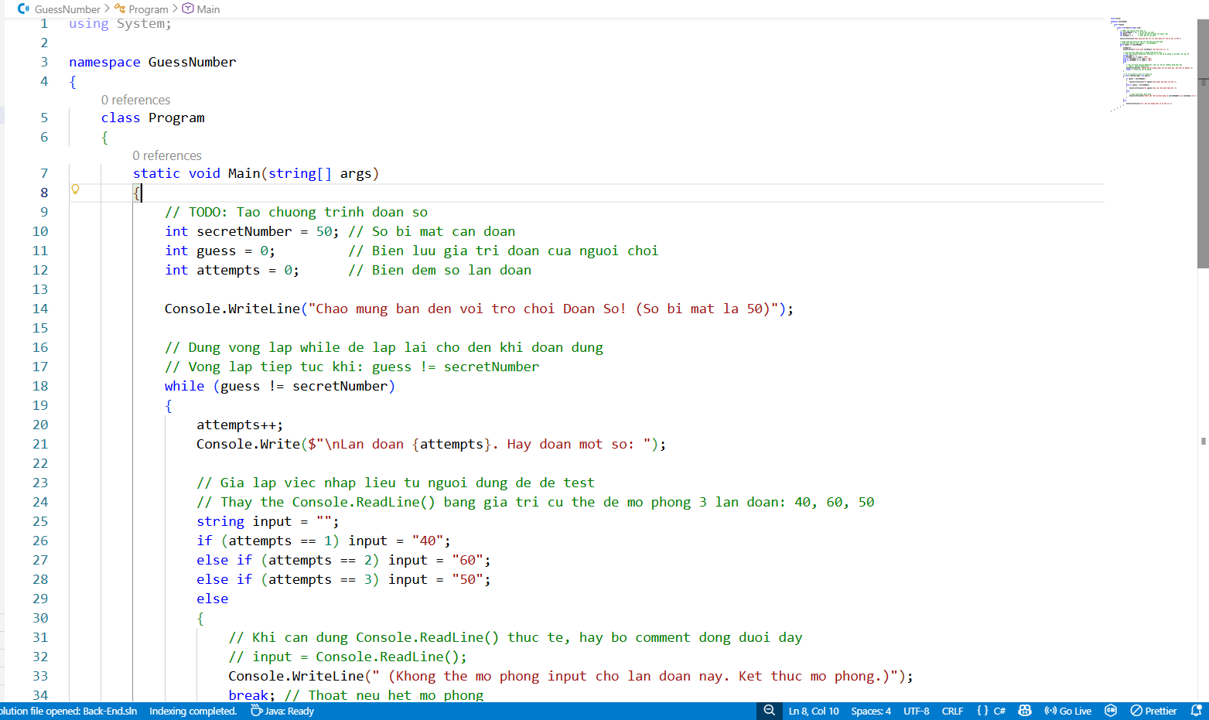
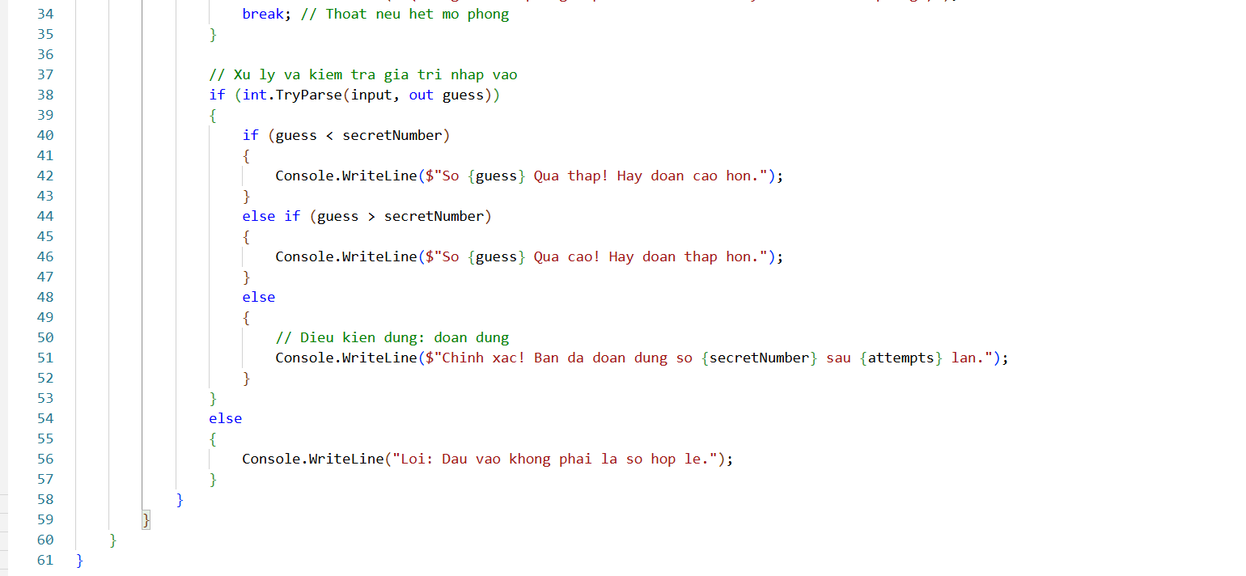
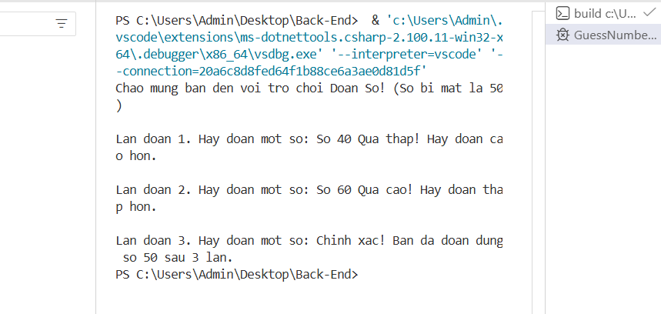
TODO 3.5: [FOREACH - IN DANH SÁCH]

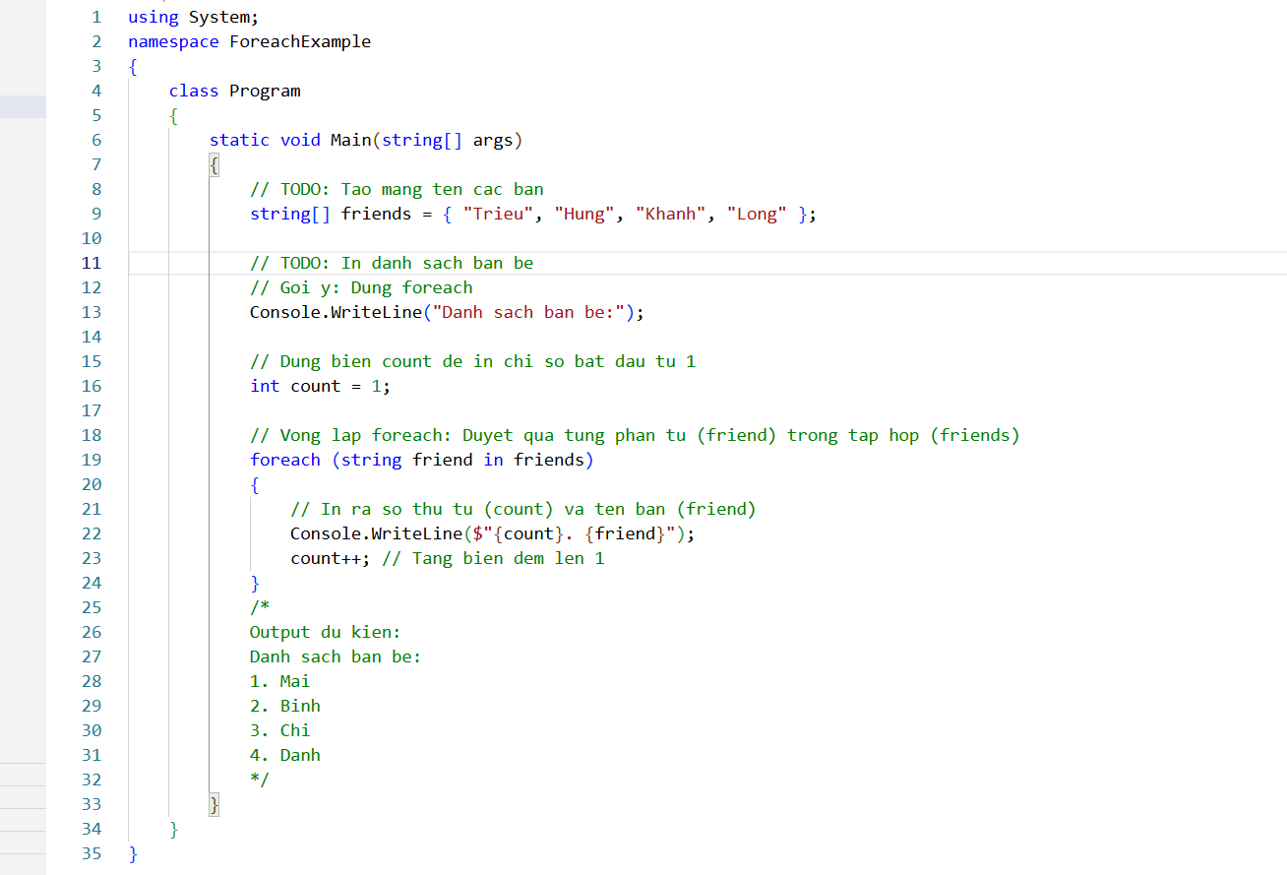
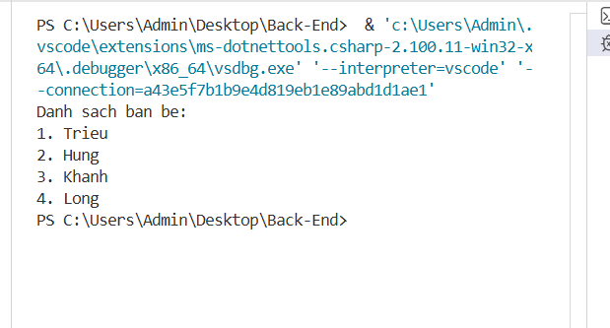
TODO 3.6: [BREAK & CONTINUE - TÌM SỐ]

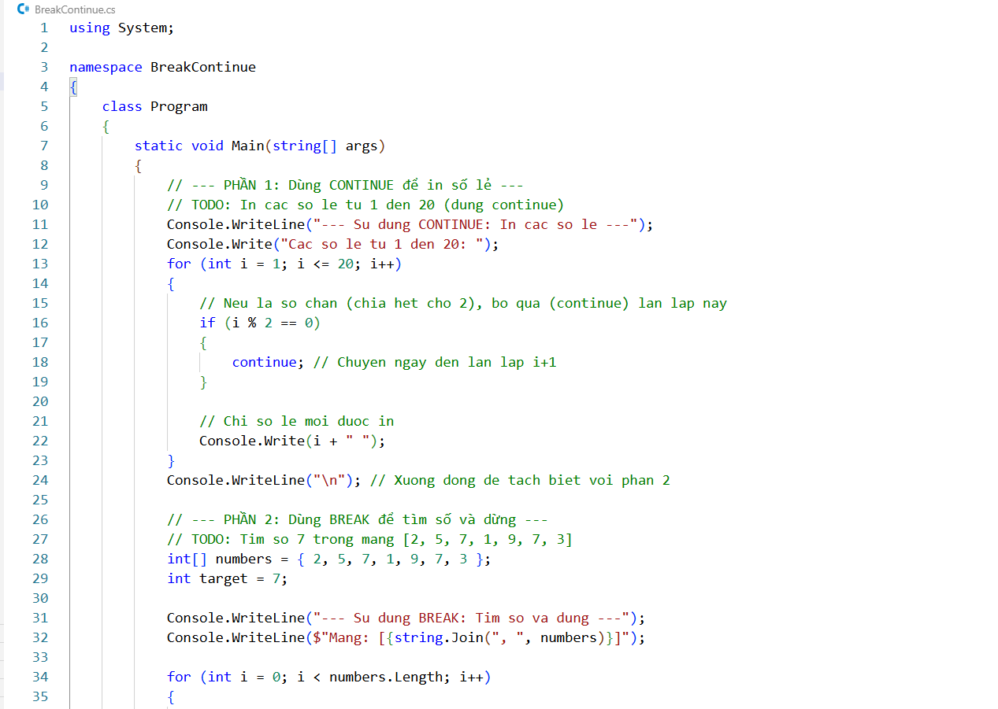
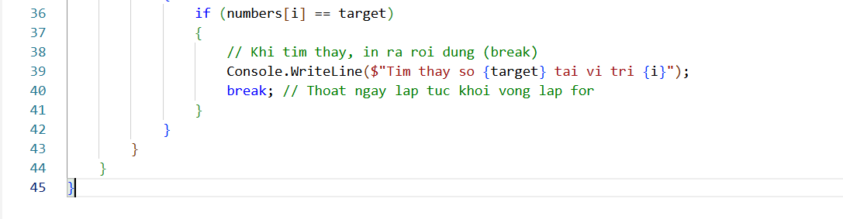
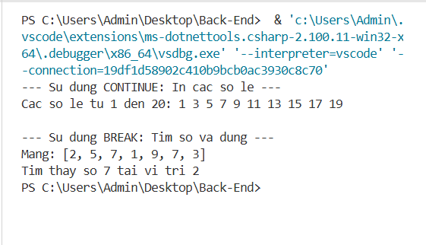
📸 CHỨNG THỰC [3.1 -> 3.6]:

- Chạy 6 chương trình và chụp screenshot output
- Thay đổi input để test các trường hợp khác nhau

🤔 CÂU HỎI PHẢN BIỆN
- Tại sao vòng lặp for lại được dùng nhiều hơn while trong lập trình?
- Tính Gọn gàng và Đầy đủ: Cú pháp for(khởi tạo; điều kiện; bước lặp) chứa tất cả thông tin cần thiết trong một dòng duy nhất, tạo ra một khối code tự chứa, rất lý tưởng khi số lần lặp đã biết trước hoặc cần lặp dựa trên chỉ số.

- An toàn hơn: Việc cập nhật biến lặp (i++) là một phần bắt buộc của cú pháp for, giúp lập trình viên khó quên hơn. Nếu quên cập nhật biến trong vòng while, chương trình dễ dẫn đến vòng lặp vô hạn (infinite loop).

- Mục đích Rõ ràng: for thể hiện rõ ý định "Lặp N lần", trong khi while thể hiện ý định "Lặp chừng nào điều kiện còn đúng".

- Nếu bạn có vòng lặp for lồng trong for, làm cách nào để thoát cả hai vòng lặp cùng lúc?
Cách thông dụng nhất trong C# (mà không dùng goto):
- Sử dụng Biến Cờ (Flag Variable):
- Khai báo một biến bool (ví dụ: isDone = false) bên ngoài vòng lặp ngoài cùng.
- Trong vòng lặp trong, nếu điều kiện thoát xảy ra, đặt isDone = true và dùng break để thoát vòng lặp trong.
- Sau khối lệnh của vòng lặp trong, kiểm tra isDone. Nếu là true, dùng break để thoát vòng lặp ngoài.
- Sử dụng Phương thức và return (Cách Tốt nhất):
- Bọc logic lặp lồng nhau vào một phương thức (public static void FindAndExit()).

- Khi điều kiện thoát được đáp ứng trong vòng lặp trong, dùng lệnh return; ngay lập tức để thoát khỏi cả phương thức, do đó thoát khỏi tất cả các vòng lặp đang chạy bên trong nó.

- So sánh while và do-while - khi nào nên dùng do-while?
1. Vòng lặp while
- Thứ tự kiểm tra: Kiểm tra điều kiện trước khi thực hiện khối lệnh.
- Thực thi tối thiểu: Khối lệnh có thể không chạy lần nào (0 lần), nếu điều kiện sai ngay từ đầu.
- Cú pháp: while (condition) { code; }

2. Vòng lặp do-while
- Thứ tự kiểm tra: Thực hiện khối lệnh trước, sau đó mới kiểm tra điều kiện.
- Thực thi tối thiểu: Khối lệnh được đảm bảo chạy ít nhất một lần (1 lần), ngay cả khi điều kiện sai.
- Cú pháp: do { code; } while (condition);

💫 KẾT NỐI ĐÁNH GIÁ
Mốc kiểm tra quan trọng: Bạn phải thành thạo if/else/switch và for/while/foreach để học phần tiếp theo

